中共北京青年政治学院委员会文件
院党发〔2025〕15号
————————— ★ —————————

中共北京青年政治学院委员会
关于印发《北京青年政治学院学生社区

“五星宿舍”申报评定办法（试行）》的通知

各党总支：
经学院二届党委第69次常委会会议审议通过，现将《北京青年政治学院学生社区“五星宿舍”申报评定办法（试行）》印发给你们，请认真遵照执行。

中共北京青年政治学院委员会
2025年4月2日

北京青年政治学院学生社区

“五星宿舍”申报评定办法（试行）
（2025年3月27日二届党委第69次常委会会议通过
2025年4月2日发布）
第一章 总则
- 为深入推进一站式学生社区建设，充分发挥社区育人功能，打造“有文化、有温度、有规矩、有规范、有特色”的宿舍环境和氛围，促进学生健康生活、全面发展。根据《北京青年政治学院关于加强学生宿舍管理 全面推动“五星宿舍”创建行动的实施方案》，结合学院“五维联动”大思政工作体系建设，制订本办法。
- “五星宿舍”申报级别：一星级宿舍、二星级宿舍、三星级宿舍、四星级宿舍、五星级宿舍。
- “五星宿舍”申报评定实行逐级动态晋级机制，一星至五星级宿舍申报评定工作按季度逐级进行。
第二章 组织机构
- “五星宿舍”申报评定工作在学院学生工作委员会的领导、监督下进行。党委学生工作部联合党委安全稳定工作部、团委和各二级学院共同负责“五星宿舍”的组织和评定工作：党委学生工作部负责研究制定“五星宿舍”工作方案，定期开展宣传教育，统筹各二级学院开展“五星宿舍”动员组织工作，定期开展五星级宿舍评定工作；党委安全稳定工作部负责学生宿舍日常管理，定期开展宿舍卫生安全检查并出具认定结果；团委负责定期组织开展“活力北青”各项活动，丰富社区文化活动；各二级学院成立星级宿舍工作组，具体负责本院一星至四星级宿舍评审的组织工作。
- 五星级宿舍评审组由学院党委学生工作部、党委安全稳定工作部、团委、各二级学院代表，第一导师代表及学生代表等5-7人组成，其中第一导师代表和学生代表均不少于1人。一星至四星级宿舍评审组由二级学院学生工作负责人，辅导员、班主任、第一导师代表，学生代表等5-7人组成，其中第一导师及学生代表均不少于1人。
第三章 评定标准
- 申报资格
宿舍卫生安全是申报评定“五星宿舍”的基本前提。学生公寓将于每季度第一周公示上一季度宿舍检查评定结果。评定结果分为“不达标宿舍”“达标宿舍”和“文明宿舍”。获得“达标宿舍”以上方可具备“五星宿舍”申报资格。
- 具体评定标准
为培养学生良好的生活习惯，增强学生“自我约束、自我监督、自我管理”的意识，构建安全、文明、整洁的居住环境，同时强化“新生引航工程”“活力北青”“社会实践”“志愿服务”的辐射作用，夯实优良学风与文明创建成果，从“有文化、有温度、有规矩、有规范、有特色”五个方面进行“五星宿舍”的评定，促进学生全面发展（具体标准见附件1）。
- 评定情况说明
1.评定结果保留情况：在晋级申报评定中，如若未能晋级，将保留现有星级至下一季度；已评定为五星级宿舍的，评定结果有效期为两个季度，到期后降一级，以四星级宿舍身份再次参与五星级宿舍申报评定工作。
2.降级及暂停评定情况：如若发现申报材料作假或宿舍成员违反宿舍管理规定将视情节严重，给予暂停一次、降一级、取消连续两季度申报资格的处理，并对弄虚作假的宿舍进行通报批评。对于严重违反宿舍管理规定（《北京青年政治学院学生公寓管理办法》（试行）第十八条）的学生，其所在宿舍降一级并取消连续两季度申报资格。
第四章 申报及评定程序
- 一至四星级宿舍申报及评定程序
- 一至四星级宿舍申报评定
1.宿舍申报：需由宿舍根据自我建设情况及评定标准，按季度向所属二级学院星级宿舍工作组提出申请，并进行线上申报（见附件2）。
2.组织评定：各二级学院星级宿舍工作组根据申报情况，组织学生进行展示交流（3分钟PPT展示，2分钟提问交流，展示材料要求见附件3）。在具体评审中，依据不交叉原则，由学院指定评审组进行评审。评委依据评定标准和打分表（附件4），结合参评宿舍现场表现进行综合评定，评定结果报学院进行最终审核。
- 五星级宿舍申报评定，需由宿舍根据学院通知，结合自我建设情况及评定标准，向所属二级学院星级宿舍工作组提出申请，进行线上申报（见附件2），并提交申报材料（申报材料要求见附件3）。各二级学院星级宿舍工作组综合四星级宿舍评定情况进行推荐。五星级宿舍评审组根据推荐情况组织宿舍展示交流（5分钟PPT展示，3分钟提问交流，展示材料要求见附件3），依据打分表（附件4）结合申报材料、日常及现场表现进行综合评审，评审结果报学生工作委员会审定。
- 一星至五星级宿舍评定结果将在全院范围内进行公布，并挂牌展示。
第五章 表彰与奖励
- 对获评一至五星级宿舍称号的宿舍成员颁发奖品。
- 获评四星级、五星级宿舍称号的宿舍成员名单将写入该年度评优评先光荣册，并在学院年度表彰大会上予以表彰。
- “五星宿舍”评定结果，纳入校级优秀班集体、优秀宿舍评价参考，在北京高校优秀学生基层组织推荐工作中优先考虑。
第六章 附则
- 本办法由由党委学生工作部（学生处、武装部）负责解释。
- 本办法自公布之日起施行。

附件：1. 北京青年政治学院五星宿舍评定标准
2. 北京青年政治学院学生社区“五星宿舍”申报方式
3.“五星宿舍”申报相关材料要求
4. “五星宿舍”申报评定打分表

党政办公室 2025年4月2日印发

附件1
北京青年政治学院五星宿舍评定标准
星 级 | 一 星 | 二 星 | 三 星 | 四 星 | 五 星
标 准 | 基本形成 | 有所进步 | 全面提升 | 表现突出 | 持续稳定
有文化 | 聚焦宿舍文化建设。重点观测：宿舍文化理念、宿舍发展规划、宿舍精神风貌。
有温度 | 聚焦宿舍团队建设。重点观测：宿舍集体意识、宿舍团队精神、宿舍协同互助。
有规矩 | 聚焦宿舍纪律建设。重点观测：学生日常行为规范、遵守纪律情况、无违规违法行为。
有规范 | 聚焦宿舍安全与卫生建设。重点观测：宿舍环境卫生、安全意识与规范、无安全隐患和安全事件发生。
有特色 | 聚焦宿舍特色建设。重点观测：宿舍特色鲜明，有特色成效（如各类文体比赛、技能大赛、学科竞赛、学习成绩、社会实践、志愿服务等）。

附件2
北京青年政治学院学生社区“五星宿舍”申报方式
“五星宿舍”申报通过“企业微信”平台进行线上申报，申请宿舍成员需全员注册认证北京青年政治学院企业微信账号。
一、移动端申报方式如下：
1.“五星宿舍”申报，由宿舍长1人进行申报，打开“企业微信”软件，进入“工作台”界面，点击“审批”，点击“‘五星宿舍’申报”进入申报程序。
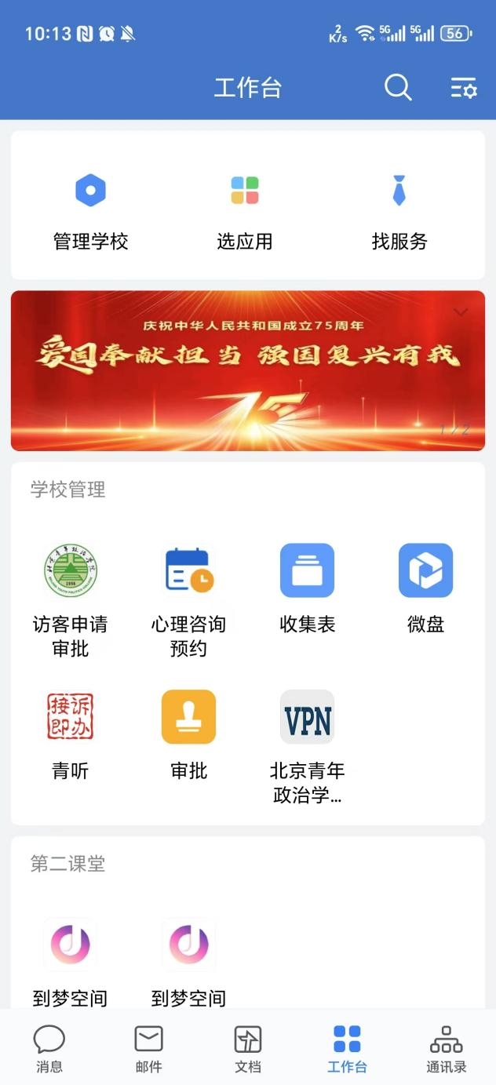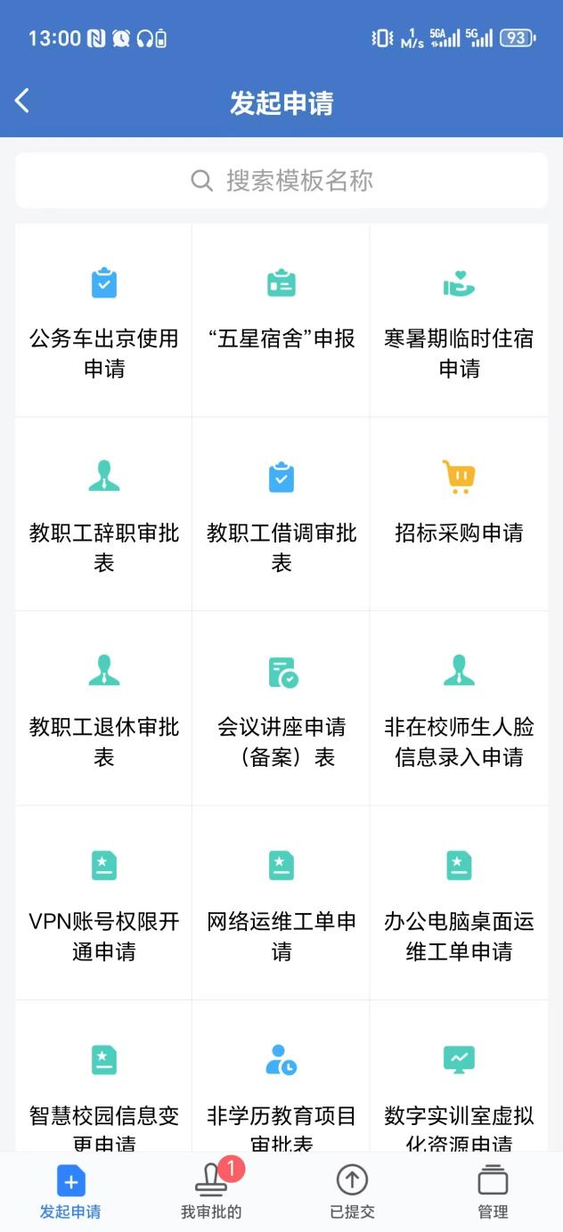

2.填报人需填写所在二级学院、班级、学号、姓名、宿舍号、宿舍人数（需在企业微信通讯录中添加宿舍成员）、申报星级及宿舍简介。全部填写完成后，点击提交，完成申报。
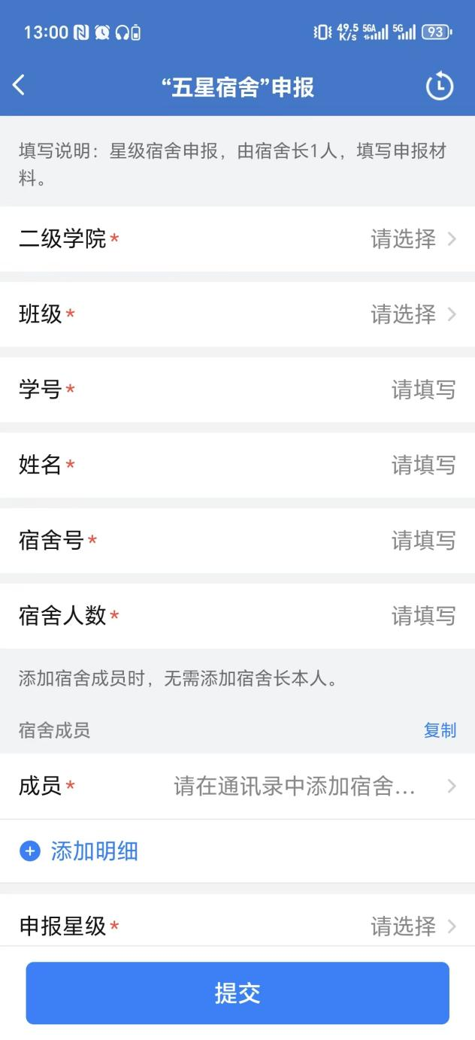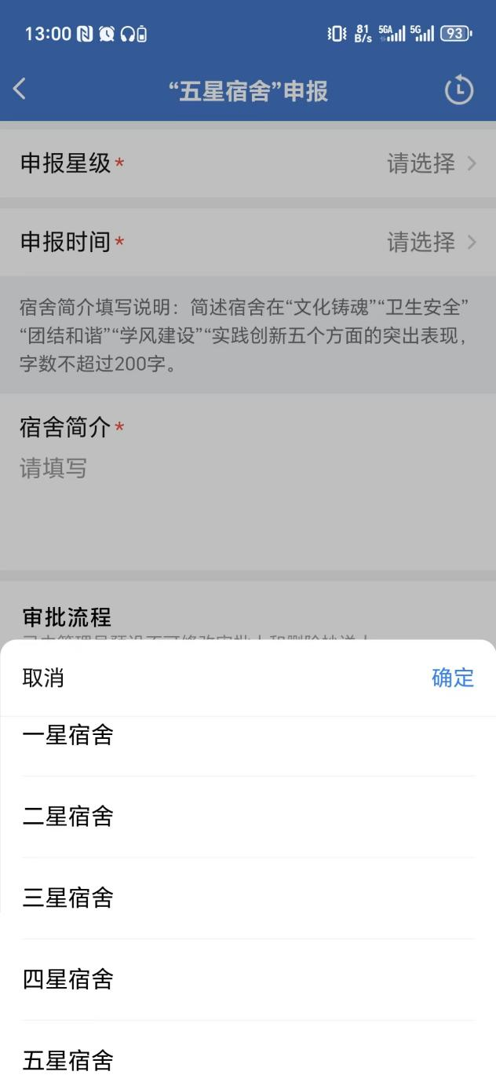
二、PC端申报方式如下：
1.星级宿舍申报，由宿舍长1人进行申报，打开“企业微信”客户端，进入“工作台”界面，点击“审批”，点击“星级宿舍申报”进入申报程序。
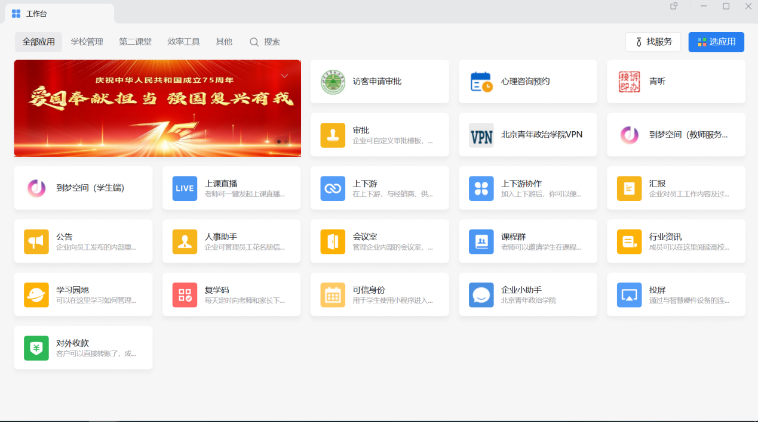

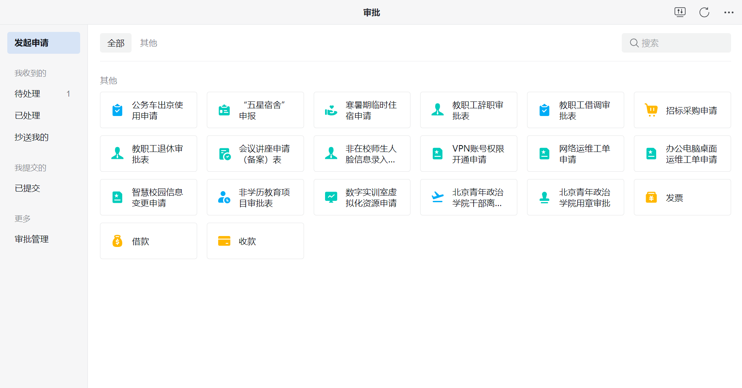

2.填报人需填写所在二级学院、班级、学号、姓名、宿舍号、宿舍人数（需在企业微信通讯录中添加宿舍成员）、申报星级及宿舍简介。全部填写完成后，点击提交，完成申报。
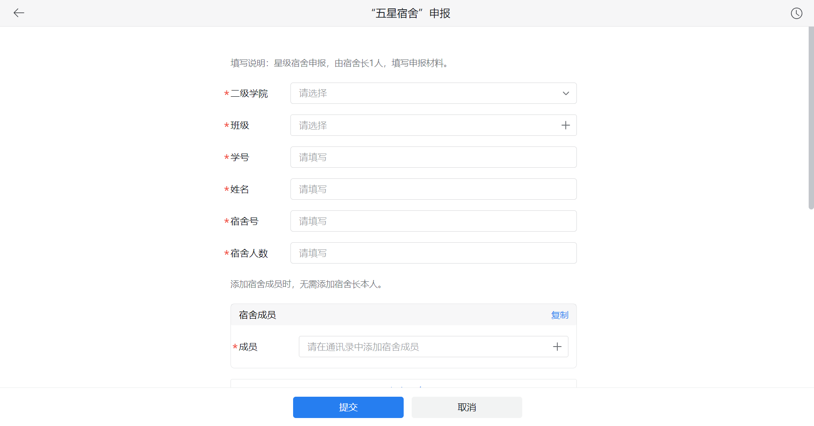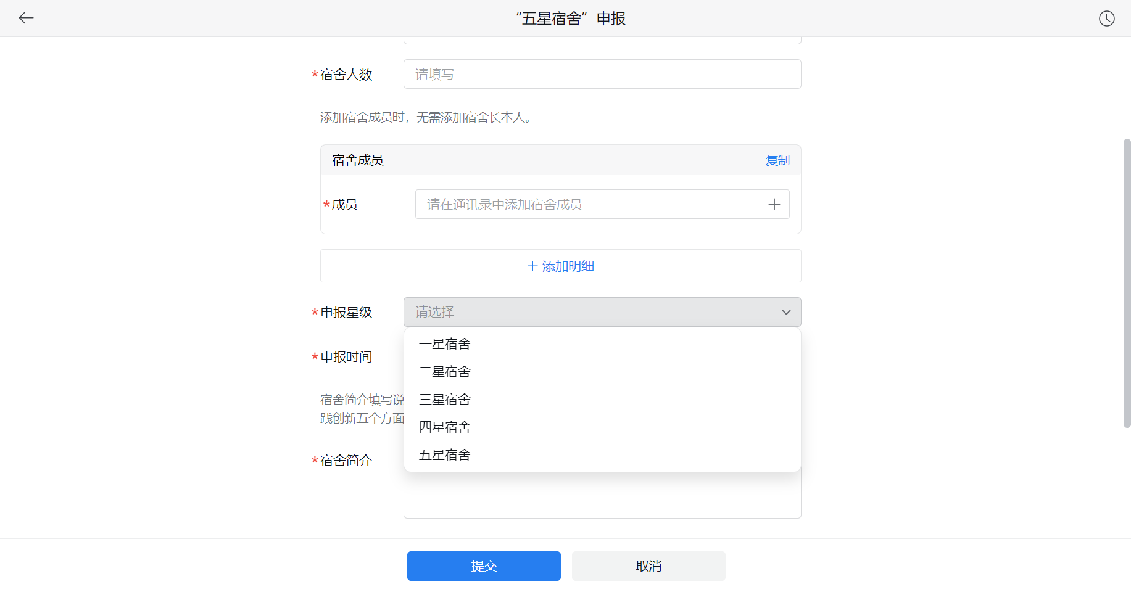

附件3
“五星宿舍”申报相关材料要求
一、现场交流展示材料
一至五星级宿舍申报以PPT或视频展示为主，可结合打分表（附件4）进行准备，以具体内容或事例为主，如展示宿舍环境、宿舍标语、宿舍成员个人及集体成长目标、宿舍文化理念、宿舍团建活动照片、宿舍成员个人或集体获奖情况等，充分展现宿舍风采。
二、五星级宿舍申报材料
“五星级宿舍申报材料”为文字材料，仅申报“五星级”的宿舍需要在准备现场交流展示材料的同时上报该文字材料，材料要求总体字数不少于800字，图文并茂，特色鲜明。材料中展示的宿舍环境、集体活动、个人及集体荣誉等方面的照片，需写明图名（具体活动或荣誉），规格不小于1MB。
材料模板具体如下：

XXXX（题目：方正小标宋简体二号，居中）
（宿舍号，楷体_GB2312小二号，居中）
（页边距：上、下、左、右均2.5；行间距：28磅；正文：仿宋_GB2312三号，数字、英文：Times New Roman，左右两端对齐）

图名（仿宋_GB2312三号，居中）
附件4-1
XX学院“一星宿舍”申报评定打分表
（一星：基本形成，65+）
序号 | 宿舍号 | 维度 | 有文化 | 有温度 | 有规矩 | 有规范 | 有特色 | 合计
序号 | 宿舍号 | 分值 | 满分20分 | 满分20分 | 满分20分 | 满分20分 | 满分20分 | 最高
序号 | 宿舍号 | 评分参考 | 宿舍名称、口号等  标识建设情况 | 宿舍集体商议、  决策情况 | 遵守校规、校纪情况 | 宿舍卫生安全  评定情况 | 加入学生组织、  社团情况 | 100分
序号 | 宿舍号 | 评分参考 | 宿舍布置创意、  特色情况 | 主动化解矛盾、  摩擦情况 | 自我管理、培养情况 | 日常值日分工  及落实情况 | 兴趣特长  培养发展情况 | 100分
序号 | 宿舍号 | 评分参考 | 宿舍成员入党、  入团情况 | 宿舍集体活动  或团建情况 | 宿舍公约制定  落实情况 | 生活习惯养成情况 | 参与各类比赛、实践、服务活动及获奖情况 | 100分
序号 | 宿舍号 | 评分参考 | 发展规划、目标  制定情况 | 宿舍成员  互帮互助情况 | 公共秩序维护情况 | 垃圾带下楼、  垃圾分类情况 | 宿舍学习氛围  及学习情况 | 100分
1 |  | —
2 |  | —
3 |  | —
... |  | —
评委签字：

 | 附件4-2
 | XX学院“二星宿舍”申报评定打分表
 | （二星：有所进步，70+）
序号 |  | 宿舍号 | 维度 | 有文化 | 有温度 | 有规矩 | 有规范 | 有特色 | 合计
 |  | 宿舍号 | 分值 | 满分20分 | 满分20分 | 满分20分 | 满分20分 | 满分20分 | 最高
 |  | 宿舍号 | 评分参考 | 宿舍名称、口号等  标识建设情况 | 宿舍集体商议、  决策情况 | 遵守校规、校纪情况 | 宿舍卫生安全  评定情况 | 加入学生组织、  社团情况 | 100分
 |  | 宿舍号 | 评分参考 | 宿舍布置创意、  特色情况 | 主动化解矛盾、  摩擦情况 | 自我管理、培养情况 | 日常值日分工  及落实情况 | 兴趣特长  培养发展情况 | 100分
 |  | 宿舍号 | 评分参考 | 宿舍成员入党、  入团情况 | 宿舍集体活动  或团建情况 | 宿舍公约制定  落实情况 | 生活习惯养成情况 | 参与各类比赛、实践、服务活动及获奖情况 | 100分
 |  | 宿舍号 | 评分参考 | 发展规划、目标  制定情况 | 宿舍成员  互帮互助情况 | 公共秩序维护情况 | 垃圾带下楼、  垃圾分类情况 | 宿舍学习氛围  及学习情况 | 100分
1 |  |  | —
2 |  |  | —
3 |  |  | —
... |  |  | —
评委签字：

 | 附件4-3
 | XX学院“三星宿舍”申报评定打分表
 | （三星：全面提升，75+）
 | 序号 |  | 宿舍号 |  | 维度 |  | 有文化 |  | 有温度 | 有规矩 | 有规范 |  | 有特色 |  | 合计
 |  |  |  |  | 分值 |  | 满分20分 |  | 满分20分 | 满分20分 | 满分20分 |  | 满分20分 |  | 最高
 |  |  |  |  | 评分参考 |  | 宿舍名称、口号等  标识建设情况 |  | 宿舍集体商议、  决策情况 | 遵守校规、校纪情况 | 宿舍卫生安全  评定情况 |  | 加入学生组织、  社团情况 |  | 100分
 |  |  |  |  |  |  | 宿舍布置创意、  特色情况 |  | 主动化解矛盾、  摩擦情况 | 自我管理、培养情况 | 日常值日分工  及落实情况 |  | 兴趣特长  培养发展情况
 |  |  |  |  |  |  | 宿舍成员入党、  入团情况 |  | 宿舍集体活动  或团建情况 | 宿舍公约制定  落实情况 | 生活习惯养成情况 |  | 参与各类比赛、实践、服务活动及获奖情况
 |  |  |  |  |  |  | 发展规划、目标  制定情况 |  | 宿舍成员  互帮互助情况 | 公共秩序维护情况 | 垃圾带下楼、  垃圾分类情况 |  | 宿舍学习氛围  及学习情况
 | 1 |  |  |  | —
 | 2 |  |  |  | —
 | 3 |  |  |  | —
 | ... |  |  |  | —
 | 评委签字：
附件4-4
XX学院“四星宿舍”申报评定打分表
（四星：表现突出，80+）
序号 |  | 宿舍号 |  | 维度 |  | 有文化 |  | 有温度 |  | 有规矩 |  | 有规范 |  | 有特色 |  | 合计
 |  |  |  | 分值 |  | 满分20分 |  | 满分20分 |  | 满分20分 |  | 满分20分 |  | 满分20分 |  | 最高
 |  |  |  | 评分参考 |  | 宿舍名称、口号等  标识建设情况 |  | 宿舍集体商议、  决策情况 |  | 遵守校规、校纪情况 |  | 宿舍卫生安全  评定情况 |  | 加入学生组织、  社团情况 |  | 100分
 |  |  |  |  |  | 宿舍布置创意、  特色情况 |  | 主动化解矛盾、  摩擦情况 |  | 自我管理、培养情况 |  | 日常值日分工  及落实情况 |  | 兴趣特长  培养发展情况
 |  |  |  |  |  | 宿舍成员入党、  入团情况 |  | 宿舍集体活动  或团建情况 |  | 宿舍公约制定  落实情况 |  | 生活习惯养成情况 |  | 参与各类比赛、实践、服务活动及获奖情况
 |  |  |  |  |  | 发展规划、目标  制定情况 |  | 宿舍成员  互帮互助情况 |  | 公共秩序维护情况 |  | 垃圾带下楼、  垃圾分类情况 |  | 宿舍学习氛围  及学习情况
1 |  |  |  | —
2 |  |  |  | —
3 |  |  |  | —
... |  |  |  | —
评委签字：
附件4-5
XX学院“五星宿舍”申报评定打分表
（五星：持续稳定，85+）
序号 |  | 宿舍号 |  | 维度 |  | 有文化 |  | 有温度 |  | 有规矩 |  | 有规范 |  | 有特色 |  | 合计
 |  |  |  | 分值 |  | 满分20分 |  | 满分20分 |  | 满分20分 |  | 满分20分 |  | 满分20分 |  | 最高
 |  |  |  | 评分参考 |  | 宿舍名称、口号等  标识建设情况 |  | 宿舍集体商议、  决策情况 |  | 遵守校规、校纪情况 |  | 宿舍卫生安全  评定情况 |  | 加入学生组织、  社团情况 |  | 100分
 |  |  |  |  |  | 宿舍布置创意、  特色情况 |  | 主动化解矛盾、  摩擦情况 |  | 自我管理、培养情况 |  | 日常值日分工  及落实情况 |  | 兴趣特长  培养发展情况
 |  |  |  |  |  | 宿舍成员入党、  入团情况 |  | 宿舍集体活动  或团建情况 |  | 宿舍公约制定  落实情况 |  | 生活习惯养成情况 |  | 参与各类比赛、实践、服务活动及获奖情况
 |  |  |  |  |  | 发展规划、目标  制定情况 |  | 宿舍成员  互帮互助情况 |  | 公共秩序维护情况 |  | 垃圾带下楼、  垃圾分类情况 |  | 宿舍学习氛围  及学习情况
1 |  |  |  | —
2 |  |  |  | —
3 |  |  |  | —
... |  |  |  | —
评委签字：

